1.neděle po Velikonocích – Quasimodogeniti – 12. 4. 2026
1.Dnešní neděle je První po Velikonocích. Za přípravu a vedení bohoslužeb děkujeme sestře farářce, za hudební doprovod sestře Dagmar Jarkovské a Es bandu, za nedělní školu sestře Ivaně Horké. Po kázání jsme vyslechli Rondo Jana Václava Voříška.
V kazatelské stanici tuto neděli slouží bratr Jiří Kantor.
2. Příští neděli se zde v Plzni budou konat rodinné bohoslužby. V Tlučné bohoslužby nebudou.
3.Program v týdnu:
- Ve středu 15. 4. se v 18.00 h. sejde nově zvolené staršovstvo. Mimo jiné proběhle volba kurátora, místokurátora a předsedy staršovstva.
- Ve čtvrtek 16. 4. od 15.00 h. jsme zváni na biblickou hodinu. Na přání účastníků budeme přemýšlet o možnostech, jak číst bibli.
- V sobotu 18. 4. od 15.00 h. – koncert v kapličce Tlučná
4. Pozvánky:
- Příští víkend od pátku do neděle se v Korandově sboru sejde seniorátní mládež. Naši mladí o tom už vědí, další informace získají od sestry farářky Kristýny.
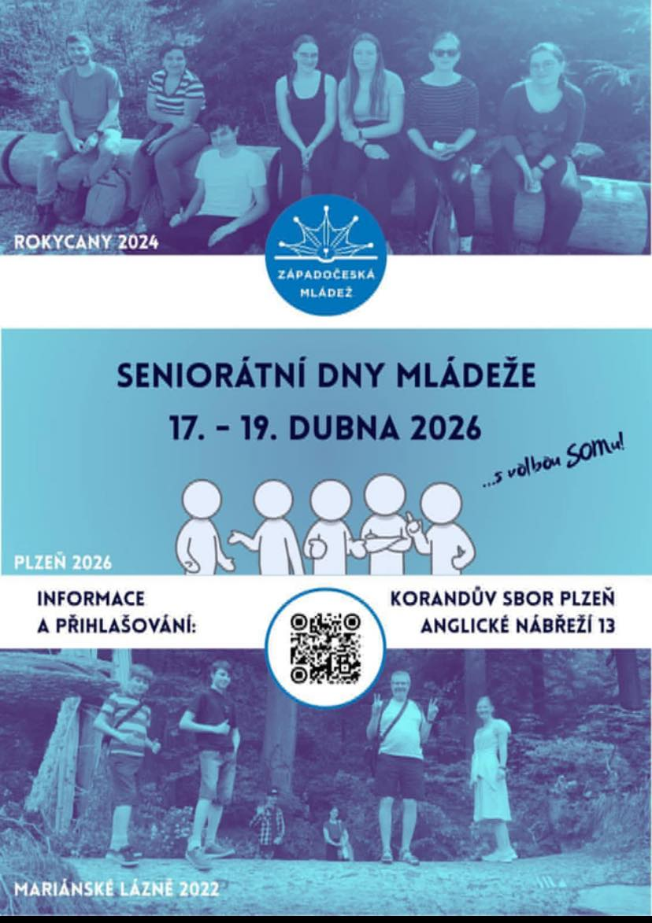
- Další pozvání je na Posvícení do Chrástu – oslava 70. let založení sboru, v sobotu i v neděli je bohatý program, např. koncert Tomášek Najbrta a Petra Vrobela, stopovačka s Mácou aj. Vše najdete na plakátě na vstupních dveřích.
5. Sbírky:
- Dnešní sbírka je určena na provoz sboru.
- Celocírkevní sbírka z Velikonoční neděle na Hlavní stavební projekt vynesla v našem sboru 6000 Kč. Všem dárcům patří velký dík.
6. Po bohoslužbách jsme zváni na kávu a čaj do presbyterny.

